**PASOS PARA REALIZAR UNA RESERVA**

1. 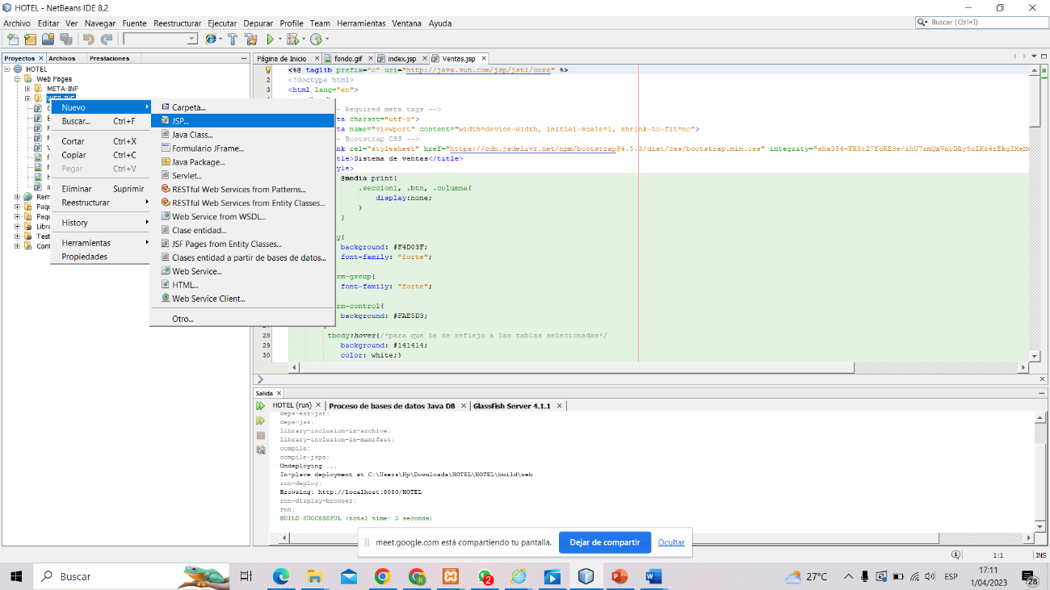Para comenzar a realizar damos clic en WEB-INT nuevo y seleccionamos JSP
2. 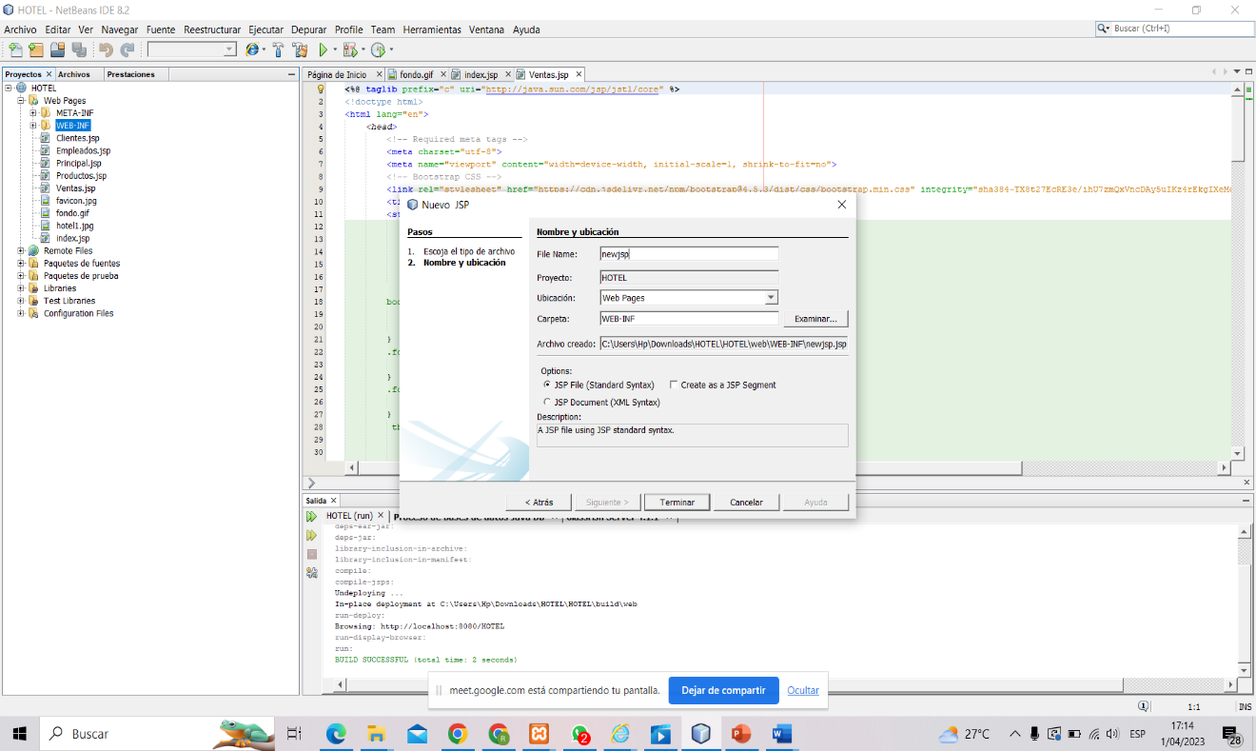Una vez seleccionada nos saldrá una ventana la cual pondremos el nombre del JSP

1. Aquí podemos ver los códigos que hemos utilizado

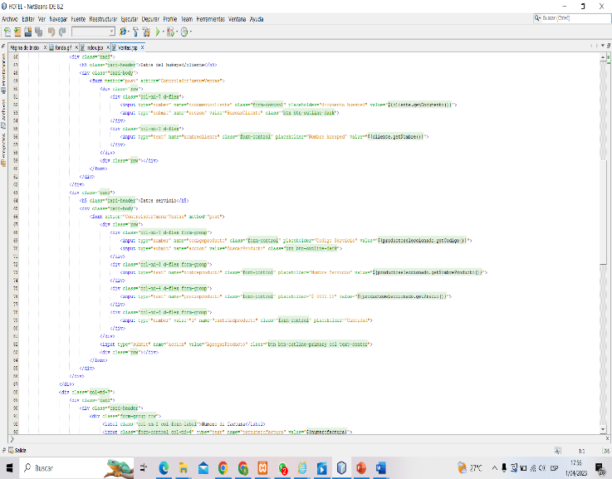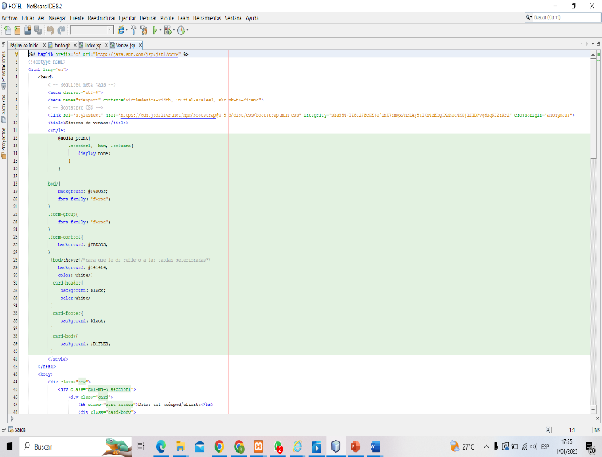

1. 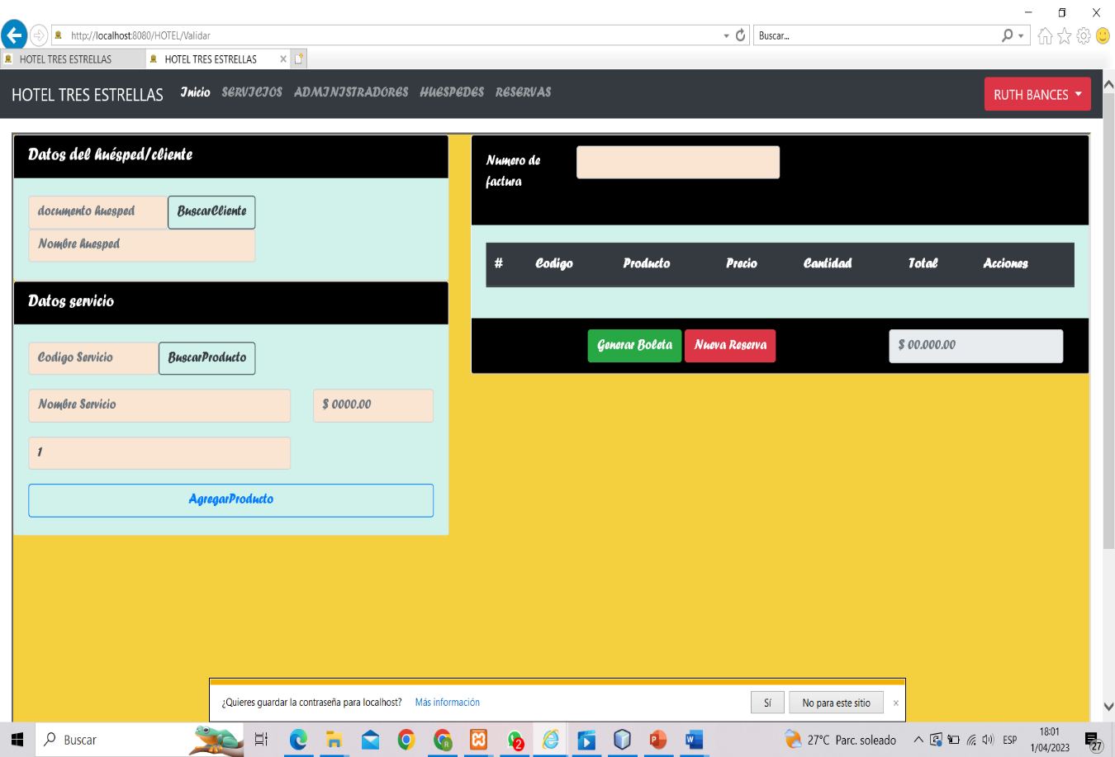Luego ejecutaremos y nos saldrá el diseño.
2. En donde dice documento pondremos la DNI de un HUESPED y daremos clic en el cuadro de BUSCAR CLIENTE, y en Datos servicio colocaremos un servicio del huésped, daremos clic en BOLETA.

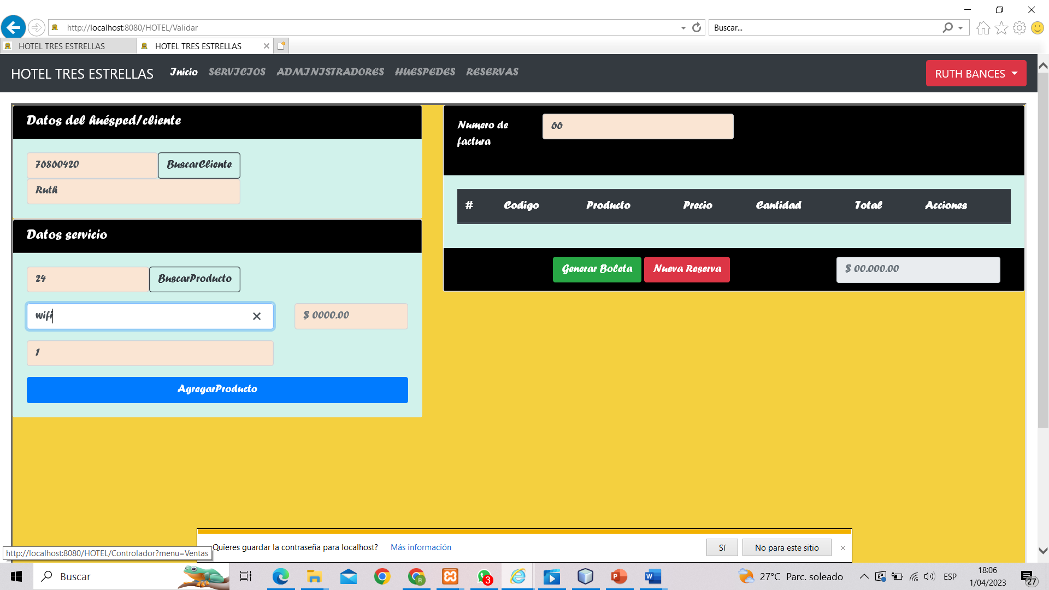

1. 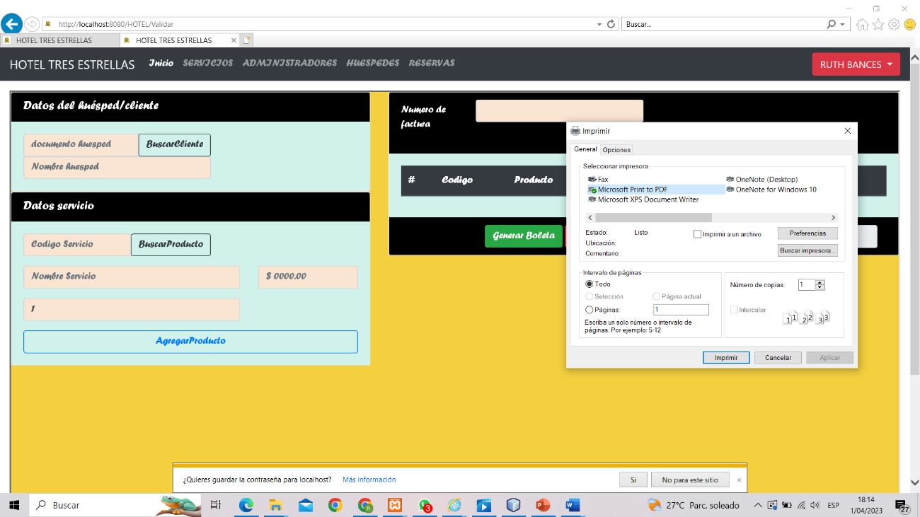Después de dar clic nos saldrá una ventana damos clic en imprimir la boleta
2. 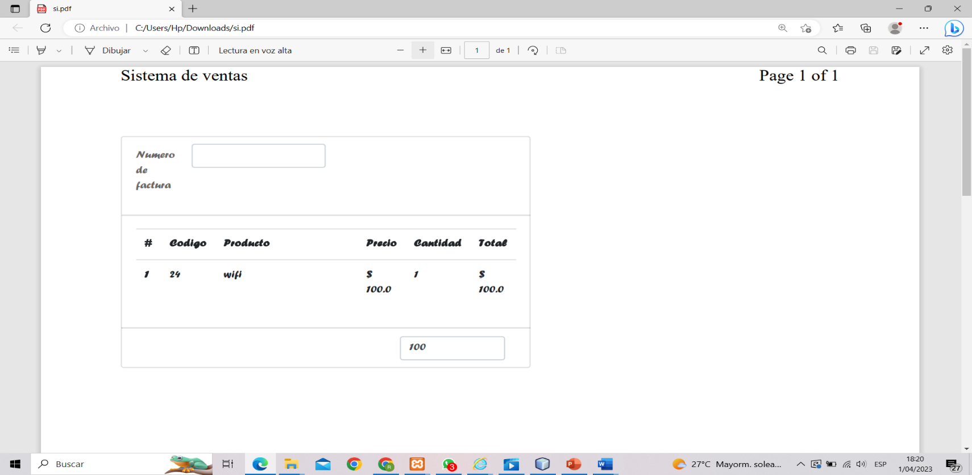Por último, sale la boleta